REZUMAT

Lucrarea vine să completeze cu informații utile zona proiectării sistemelor de producție și optimizarea acestora prin simulare.
Tema reprezintă un subiect vast, o abordare completă a acestuia fiind practic imposibilă. Simulare este doar un instrument de evaluare a performanțelor unui sistem în funcție de parametrii săi. Utilizarea programelor informatice dedicate, necesită o dublă competență: stăpânirea acestor softuri și cunoașterea mecanismelor inerente ale fluxurilor de producție. Optimizarea acestor fluxuri de producție constă în a determina cea mai bună combinație între parametrii care le caracterizează.
Noutatea şi caracterul complex al problemei abordate au necesitat şi totodată au impus tratarea a numeroase aspecte, atât teoretice cât și aplicative.
Lucrarea a fost concepută, astfel încât să permită distingerea cu claritate a elementelor fundamentale, precum și dezvoltarea de metode și metodologii necesare atingerii obiectivelor propuse.
În primul rând, unei astfel de lucrări îi este impusă respectarea unei anume organizări, ce constă în prezentarea atât a nivelului actual al cunoașterii în domeniul studiat, cât și a contribuțiilor proprii.
Un alt criteriu este cel de a prezenta noțiuni în concordanță cu tendințele actuale globale, identificate în peste 200 de referințe bibliografice, dintre care, peste 60 de cărți și peste 130 de lucrări științifice și teze de doctorat.
Lucrarea este structurată pe șapte capitole, după cum se poate observa în figura 1.
Capitolul 1 - prezintă introducerea în problematica temei tratate. Pe parcursul acestui capitol este justificată importanţa şi mai ales actualitatea problemei studiate. După o scurtă introducere în problematica abordată în această lucrare, se prezintă obiectivele propuse, iar apoi se trece la structura tezei. În această secțiune se descriu pe scurt noțiunile tratate în fiecare capitol în parte.
Capitolul 2 - expune noțiunile teoretice legate de nivelul actual al cunoașterii în domeniul modelării și simulării sistemelor de producție, pornindu-se de la evoluția sistemelor și a modelelor. Pe baza materialului bibliografic studiat se prezintă noțiuni teoretice privind conceptele de sistem, modelare și simulare, și modul de clasificare a acestora.
Capitolul 3 - tratează simularea fluxurilor de producție, pornind în primul rând de la potențialele simulării. Metodologia realizării procesului de simulare a unui flux de producţie este tratată în detaliu, fiecare macro-etapă fiind defalcată pe etape. O secțiune aparte este alocată problemei prezentării și alegerii programului de simulare potrivit. Optimizarea fluxurilor prin simulare reprezintă ultima secțiune din acest capitol, înaintea concluziilor.
Capitolul 4 - încheie prima parte a lucrării și conține noțiuni teoretice referitoare la sistemele de producție. Evoluția și tipologia sistemelor de producție sunt primele noțiuni tratate în acest capitol, apoi organizării sistemelor de producție (SP) și pilotajului fluxurilor de producție le-au fost alocate următoarele două subcapitole. Adaptabilitatea și flexibilitatea SP precum și metode de optimizare a SP, sunt două secțiuni cărora li s-a aloca o atenție deosebită.

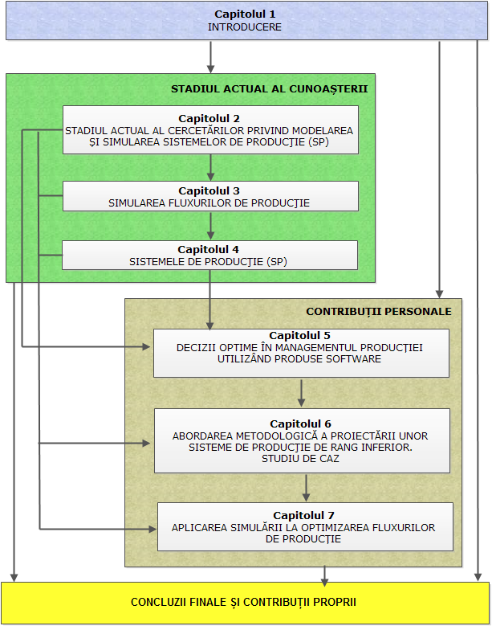
Fig.1. Modul de structurare al lucrării

Capitolul 5 - începe partea a doua a lucrării, cea care conține contribuțiile personale. Scopul acestui capitol nu este de a prezenta modul de aplicare al programelor informatice utilizate, ci de a determina soluții optime din mulțimea soluțiilor posibile, care necesită, în genere, o riguroasă analiză.
Se prezintă pe parcursul unor studii de caz, modul de analiză și evaluare a soluțiilor propuse și obținerea soluției optime.
Primul studiu de caz a fost o analiză a drumului critic utilizând metoda CPM (Critical Path Methode), metodă în care duratele activităților sunt deterministe, apoi pe același studiu de caz s-au schimbat doar datele din deterministe în stocastice și s-a aplicat metoda PERT (Program Evaluation Review Technique), utilizând programul WinQSB 2.0.
În cel de-al doilea studiu de caz privind ordonanțarea unei linii de fabricație s-a folosit programul Lekin, care reprezintă un sistem interactiv de programare a producției și care utilizează 8 reguli de secvențiere (ordonanțare), precum și metode euristice simple. Programul informatic Lekin a fost utilizat într-un studiu de ordonanțare a unei linii de fabricație, stabilindu-se succesiunea reperelor (sarcinilor) pe utilaje. S-a realizat apoi conversia acestei probleme la o reţea CPM și s-a analizat cu ajutorul programului WinQSB.
Cel de-al treilea studiu de caz prezintă modul de soluționare al unei probleme de transport neechilibrate, luându-se în considerare mai multe moduri de abordare:
- Minimizarea cheltuielilor de transport.
- Repartizarea producţiei diminuate proporţional cu cererile normale.
- Blocarea unei rute de transport.
- Studierea efectului pe care îl are variaţia unui anumit cost unitar de transport, asupra programului optim de transport şi a costului total aferent.
Metoda de optimizare utilizată în cazul acesta este metoda Stepping-Stone.
Studiile de caz patru și cinci reprezintă probleme de determinare a capacității de producție, și anume: elaborarea unui program de producție în vederea maximizării profitului și sortimentul optim. Cel mai cunoscut algoritm de optimizare este algoritmul SIMPLEX, capabil să rezolve probleme de dimensiuni uriaşe (zeci de mii de variabile).
Ultimul studiu de caz tratat în acest capitol este o problemă de alocare a resurselor - Repartiția optimă utilizând algoritmul ungar (Kuhn).
Capitolul 6 - prezintă un studiu de caz ce s-a realizat pe baza datelor obținute în urma semnării unui contract cu UCM Reșița.
S-a pornit cu o metodologie proprie de proiectare a SPRI, care conține șase etape și anume:
- Analiza SPRI;
- Determinarea tipului procesării;
- Stabilirea resurselor de producţie;
- Determinarea modului de grupare a utilajelor;
- Amplasarea utilajelor în cadrul SPRI;
- Ordonanțarea produselor.
În cadrul primei etape s-a realizat analiza produs-cantitate (P-Q), analiză similară cu metoda ABC (Legea lui Pareto). A urmat apoi clasificarea produselor după forma constructivă și dimensiunile fiecărui tip de reper. Această tipologie a condus la ideea organizării a două sisteme de producţie de rang inferior (SPRI 1 şi SPRI 2).
În ce-a de-a doua etapă s-a stabilit că tipul producției SPRI 1 este de serie mică, iar SPRI 2, este de serie mare, ceea ce a condus la stabilirea tipul fiecărui SPRI, adică celula de fabricație pentru SPRI 1 și linia de fabricație pentru SPRI 2.
În etapa a treia s-au stabilit resursele de producție, dintre cele puse la dispoziție de client.
Etapa a patra și a cincea a constat în determinarea modului de grupare a utilajelor și apoi efectuarea calculelor în vederea amplasării optime a utilajelor în cadrul fiecărui SPRI.
În această etapă pentru amplasarea utilajelor în C1, s-a aplicat metoda verigilor, iar apoi s-a verificat cu ajutorul metodei CRAFT, modul de amplasare spaţială a utilajelor. Deoarece tipul de producţie predominant pe L2 este cel de serie mare, pentru stabilirea poziţiilor utilajelor pe această linie, s-a utilizat metoda gamelor fictive. Înaintea aplicării algoritmului CRAFT, utilizând programul informatic WinQSB, ca și în cazul anterior, la amplasarea utilajelor în cadrul C1, s-a mai calculat cu o metodă proprie (AOI), care se derulează de-a lungul a cinci etape de calcul:
Etapa 1. Datele de intrare ale problemei
Etapa 2. Stabilirea poziției inițiale a locurilor de muncă
Etapa 3. Analiza circuitelor produselor și eliminarea întoarcerilor
Etapa 4. Analiza gradului de încărcare a locurilor de muncă
Etapa 5. Stabilirea poziției finale a locurilor de muncă
Se realizează apoi un studiu comparativ între cele două metode.
În urma finalizării amplasării utilajelor pe linia de fabricație L2, s-a constat că există un grad de încărcare redus la unele utilaje, iar la altele, extrem de redus, ceea ce a condus la ideea renunţării la forma de organizare în flux polivalent şi adoptarea organizării celulare.
Celor două celule de fabricație deja cunoscute, de-a lungul acestui studiu, li se alătură încă o celulă de fabricație, din care fac parte două utilaje, deoarece sunt suficiente pentru realizarea celor două racorduri, racord GS tip A PN 160 și racord GS tip B PN 160 (prezentate în anexele 11 și 12), ca rezultat a asamblării unor repere (niplu 1, niplu 2, ștuț și piuliță) ce sunt fabricate pe C2. S-a aplicat algoritmul DCA (Direct Clustering Algorithm) pentru stabilirea componenței celulelor de fabricație. Se mai calculează și eficiența celulei C3, cu ajutorul programului Flexible Line Balancing.
În ultima etapă s-a stabilit ordinea de lansare în fabricație a reperelor ce sunt procesate în C2, fiind vorba de 6 produse ce sunt procesate pe 16 utilaje.
În finalul capitolului s-a realizat dimensionarea întregului SP, compus din cele trei celule de fabricație (fig.2).
Capitolul 7 - Se realizează optimizarea prin simulare a fluxurilor de producție a SPRI proiectate în capitolul 6. Se elaborează o metodologie de simulare-optimizare, a cărei etape sunt prezentate apoi detaliat.
Elaborarea unei metodologii de optimizare prin simulare a fluxurilor de producţie, care necesită parcurgea următoarelor etape:
- Definirea obiectivelor studiului de flux;
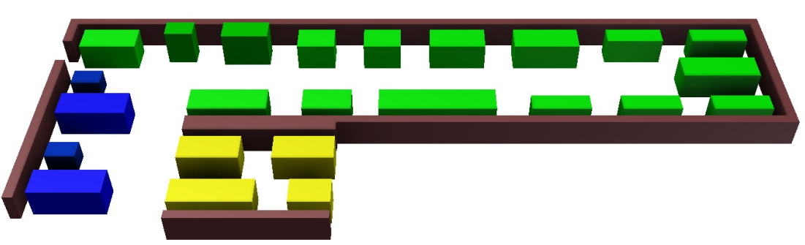
Fig.2. Amplasarea 3D

- Identificarea și soluționarea problemelor ce apar în fluxurile de producție;
- Stabilirea resurselor;
- Modelarea resurselor mobilizate în procesul de producție;
- Modelarea fluxurilor informaționale și decizionale.
În continuare se aplică această metodologie de optimizare a fluxurilor de producție prin simularea cu programul de simulare Extend 6.0. (fig.3, 4 și 5).

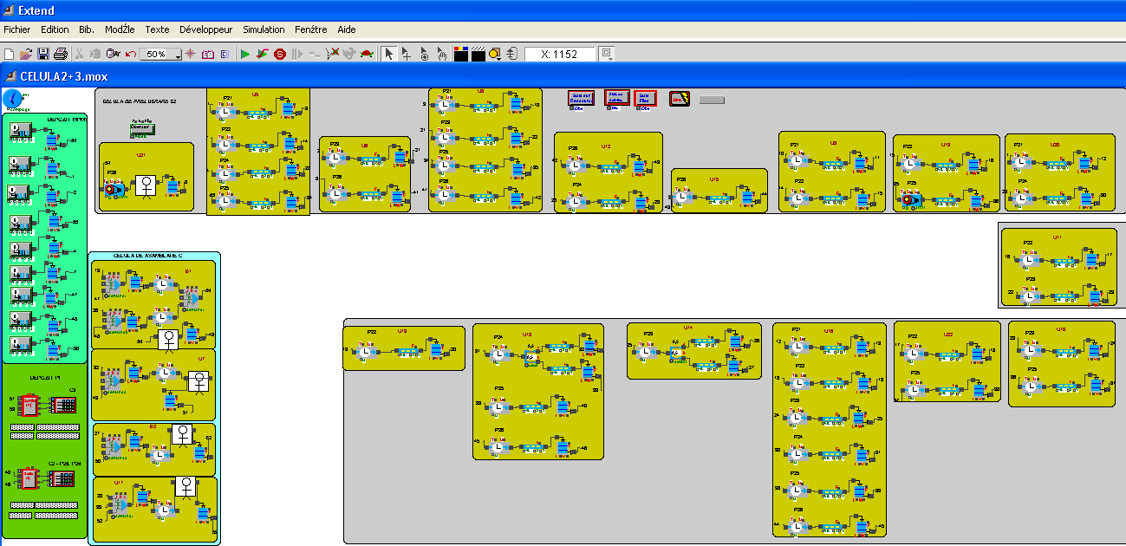
Fig.3. Modelul celulei de prelucrare C 2 și a celulei de asamblare C3

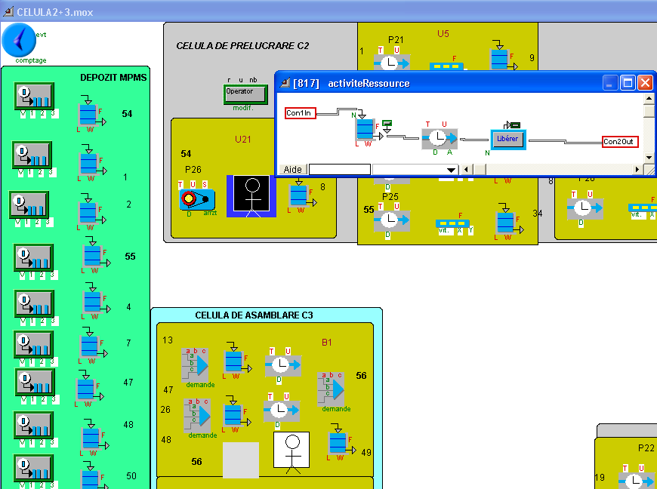
Fig. 4. O porțiune din modelul de simulare
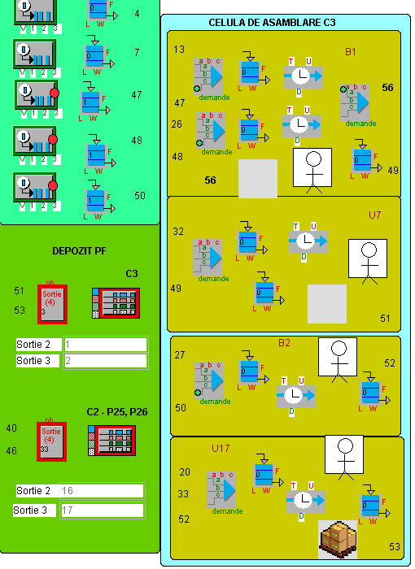
Fig. 5. Modelul celulei de asamblare

Concluzii finale și contribuții proprii. Teza, ca de altfel întregul program de cercetare realizat, a avut la bază obiectivele prezentate la capitolul 1. Se analizează fiecare obiectiv propus și se precizează locul și modul de înfăptuire al acestuia.
În urma sintetizării informațiilor din capitolele acestei lucrări s-au desprins o serie de concluzii, printre care:
- Sistemele de tip linie de producție, grupă de mașini sau celulă de fabricație sunt considerate SPRI în raport cu sistemele de producție industriale.
- Sistemele de tip linie de producție, grupă de mașini sau celulă de fabricație pot fi considerate sisteme de producție de rang superior în raport cu locurile de muncă din care sunt formate.
- La aplicarea algoritmului CRAFT trebuie ținut cont de faptul că amplasamentul trebuie să conțină un lot compact de celule, iar forma inițială a suprafețelor ocupate de utilaje poate fi modificat de program.
- Ordonanțarea producției este fără îndoială una dintre cele mai dificile probleme de organizare și constă în efectuarea unui șir de calcule pe baza cărora se stabilește ordinea de lansare în execuție a produselor.
- Modelul de simulare este construit pentru a rezolva o problemă, dar numai utilizare simulării nu permite găsirea unei soluții optime. Ea trebuie utilizată într-un proces de optimizare.
- Fără a viza explicit optimizarea, un studiu al fluxurilor prin simulare poate viza și alte aspecte. Un model de simulare poate juca și rol de suport dinamic de formare. Acest lucru este foarte util în a înțelege efectul aspectelor stocastice în sistemul fluxurilor.
- Informațiile privind caracteristicile principale ale resurselor mobilizate în procesul de producție (locuri de muncă, zone de stocare/depozitare, transportoare, cărucioare etc.), trebuie strict determinate înainte de realizarea modelului pentru simulare.

Contribuții proprii
În urma proceselor de documentare și cercetare realizate în Universitatea Politehnica din Timișoara și la Universitatea din Szeged - Ungaria, s-au detașat următoarele contribuții originale:
Contribuții originale rezultate din cercetările teoretice și aplicative efectuate:
- Luarea deciziilor optime în managementul producției, în urma analizării soluțiilor oferite de aplicațiile programelor informatice dedicate:
- Programul informatic WinQSB – a fost utilizat în aplicații pentru diverse studii de caz precum:
- analiza drumului critic, aplicându-se metodele CPM și PERT;
- problema de transport-repartiție, aplicându-se metoda “Minimum din matrice” pentru obținerea soluției inițiale de bază și a metodei Stepping-Stone, pentru obținerea soluției optime;
- probleme de programare liniară, unde s-au aplicat metodele Simplex și Branch and Bound, în funcție de tipul variabilelor;
- problema de asignare (alocare) – s-a utilizat algoritmul Kuhn (ungar) într-o problemă din domeniul organizării aprovizionării cu un anumit produs.
- Programul informatic Lekin - a fost utilizat într-un studiu de ordonanțare a unei linii de fabricație, stabilindu-se succesiunea reperelor (sarcinilor) pe utilaje. S-a realizat apoi conversia acestei probleme la o reţea CPM și s-a analizat cu ajutorul programului WinQSB.
- Elaborarea unei metodologii proprii de proiectare a SPRI, care conține șase etape, și anume:
- Analiza SPRI;
- Determinarea tipului procesării;
- Stabilirea resurselor de producţie;
- Determinarea modului de grupare a utilajelor;
- Amplasarea utilajelor în cadrul SPRI;
- Ordonanțarea produselor.
- Elaborarea unei metode de calcul a amplasării utilajelor (AOI), ce se derulează de-a lungul a cinci etape de calcul:
Etapa 1. Datele de intrare ale problemei
Se pornește de la numerotarea activităților, începând cu prima activitate căreia i se atribuie numărul de ordine 1, apoi în continuare până la ultima activitate. Se scrie itinerariul tehnologic al fiecărui produs utilizând această notație, iar datele obținute se trec într-un tabel, în cadrul căruia se calculează și poziționarea medie a utilajelor (locurilor de muncă).
Etapa 2. Stabilirea poziției inițiale a locurilor de muncă
În urma calculului efectuat în etapa anterioară se stabilește poziția inițială a locurilor de muncă.
Etapa 3. Analiza circuitelor produselor și eliminarea întoarcerilor
Se realizează un tabel care are rolul de a prezenta itinerariile tehnologice ale produselor, comparativ cu ordinea teoretică, deja stabilită, care să ajute la eliminarea întoarcerilor în flux. Tot în acest scop se pot folosi alte două tabele, în funcție de preferințe. Se realizează apoi reprezentarea grafică a fluxurilor produselor, sub formă matriceală.
Etapa 4. Analiza gradului de încărcare a locurilor de muncă
După fluidizarea fluxurilor tehnologice ale produselor, se trece la verificarea gradului de încărcare a utilajelor. Pentru a facilita calculul se poate utiliza programul Microsoft Excel.
Etapa 5. Stabilirea poziției finale a locurilor de muncă
Se construiește un tabel în care sunt reprezentate fluxurile tehnologice, precum și gradul de încărcare pe fiecare utilaj în parte.
- Elaborarea unei metodologii de optimizare prin simulare a fluxurilor de producţie, care necesită parcurgea următoarelor etape:
- Definirea obiectivelor studiului de flux;
- Identificarea și soluționarea problemelor ce apar în fluxurile de producție - probleme legate de fluxurile de producție apar din cauza dimensiunilor sistemului, a complexității relațiilor cu entitățile, dar mai ales din cauza variabilelor aleatoare;
- Stabilirea resurselor utilizate - este nevoie de un PC, programele de simulare orientate către fluxurile de producție și resursa umană (analiști, manager de producție, expert în fluxuri de producție);
- Modelarea resurselor mobilizate în procesul de producție - Informațiile importante legate de produs ce trebuie colectate sunt: timpii operatori, timpii de pregătire (dacă nu sunt incluși în timpii operatori), gama și nomenclatura produselor, rata de rebut și de retușare. Se trece apoi la alegerea politicilor de pilotaj.;
- Modelarea fluxurilor informaționale și decizionale – prin utilizarea documentelor specifice: ordinele de fabricație, cererile, fișele (kanbanuri).

Diseminarea rezultatelor cercetării
În decursul programului doctoral, au fost realizate și prezentate următoarele referate științifice:
- Referatul 1: Modelare. Simulare. Concepte. Aplicații. Interpretări
- Referatul 2: Programarea proceselor de fabricație și control pentru producția de unicate, serie și masă.
- Referatul 3: Aplicații ale unor programe specifice modelării și simulării sistemelor de producție.
Diseminarea rezultatelor s-a concretizat și prin publicarea de cărți, lucrări științifice în reviste, precum și în volumele unor conferințe naționale și internaționale,
Rezultatele cercetărilor au fost finalizate prin două contracte de cercetare cu terți:
- Restructurarea Secției Sculărie, Contract de cercetare comandat de mediul economic, Beneficiar: UCM Reșița SA, Contract nr.33 / 2006 [123];
- Optimizarea sistemului de fabricaţie a carcaselor reductoarelor şi a roţilor dinţate sudate, Contract de cercetare comandat de mediul economic, Beneficiar: Reșița Reductoare SA, Contract nr. 2 / 31.03.2008 [126].
În domeniul tezei de doctorat, autoarea a publicat un număr de 4 cărți publicate în edituri recunoscute CNCSIS, dintre care: 1 ca unic autor [4] și 3 ca și coautor [36, 41, 42], precum și 2 capitole de carte, publicate în edituri recunoscute CNCSIS, dintre care: 1 ca unic autor [90] și 1 ca și coautor [89].
În domeniul tezei de doctorat, autoarea a publicat un număr de 40 lucrări ştiinţifice:
- 21 lucrări științifice în volume ale unor conferințe naționale și internaționale, dintre care: 1 ca unic autor [79], 17 publicate ca prim autor [64, 65, 73, 74, 75, 76, 78, 80, 82, 83, 85, 86, 87, 93, 94, 95, 146] și 3 ca și coautor [121, 144, 145]. Dintre acestea, 8 sunt indexate de Thomson Reuters© în ISI Web of KnowledgeSM ([85, 86, 87, 93, 121, 144, 145, 146]) și 4 sunt în publicaţii clasificate BDI ([75, 76, 94, 95]);
- 13 articole în reviste de specialitate din țară acreditate CNCSIS tip B+, dintre care: 10 ca prim autor [69, 70, 71, 72, 81, 84, 88, 91, 92, 96] și 3 ca și coautor [124, 125, 147].
- 6 articole în reviste de specialitate din țară acreditate CNCSIS tip B, dintre care: 4 ca prim autor [66, 67, 68, 77] și 2 ca și coautor [161, 162].

